# 高级语言程序设计研讨题目

## 求最大公约数

### * 题目描述

求两个正整数的最大公约数。

### * 题目要求

1. 用三种不同的方法实现，每人一种。
2. 每人准备一个PPT，讲清楚思路和算法。
3. 解释程序代码
4. 演示

## 迪士尼门票价格计算

### * 题目描述

如图所示，输入买票人的出生日期、身高、入园日期、票的类型（1：单日票、2：二天连票）。

### * 题目要求

1. 设计算法，编写程序。

2. 每人准备一个PPT，讲清楚思路和算法。

3. 解释程序代码。

4. 演示

## 排序方法

### * 题目描述

设计并实现多种排序方法

### * 题目要求

1、提供5种排序方法

2、用程序实现

3、比较各种方法的特点

4. 演示

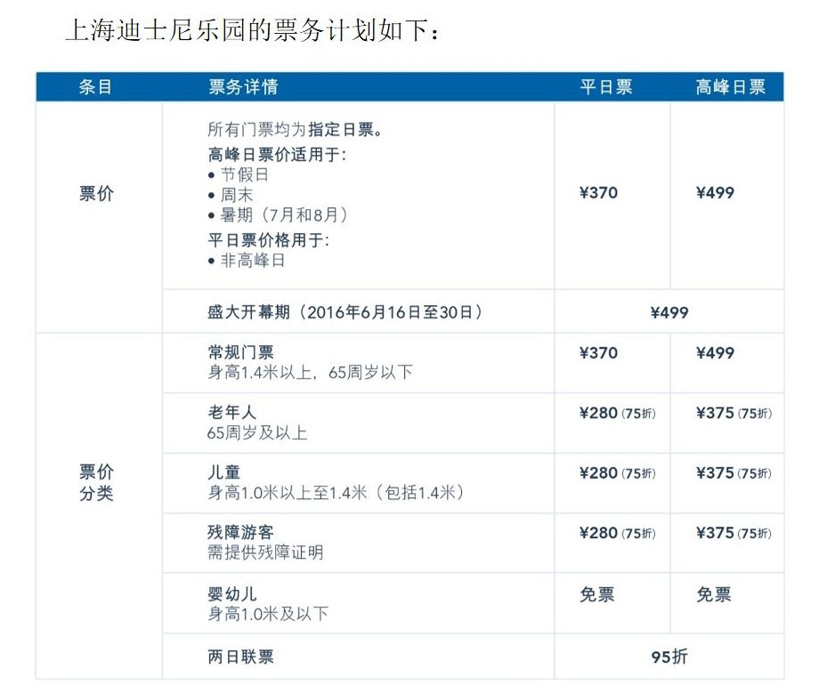

## 统计单词数量

### * 题目描述

计算一行字符中单词的数量。

### * 题目要求

1：输入以任意字符，统计其中大小写字母的个数并分别输出。

2：将所有字母进行大小写转化，允许各种符号,数字，空格，中文等的输入，除字母外的输入不发生变化重新输出。

3：统计单词的数量。

## 文字加密

### * 题目描述

对输入的英文加密。

### * 题目要求

魔方阵：古代又称“纵横图”，是指组成元素为自然数1、2…n2的平方的n×n的方阵，其中每个元素值都不相等，且每行、每列以及主、副对角线上各n个元素之和都相等。

魔方阵分为奇阶魔方阵和偶阶魔方阵，偶阶魔方阵又分为能被四整除和不能被四整除两种。

1. 请分别给出不同魔方阵的生成算法

2. 用指针实现魔方阵的生成

3. 显示魔方阵的生成过程

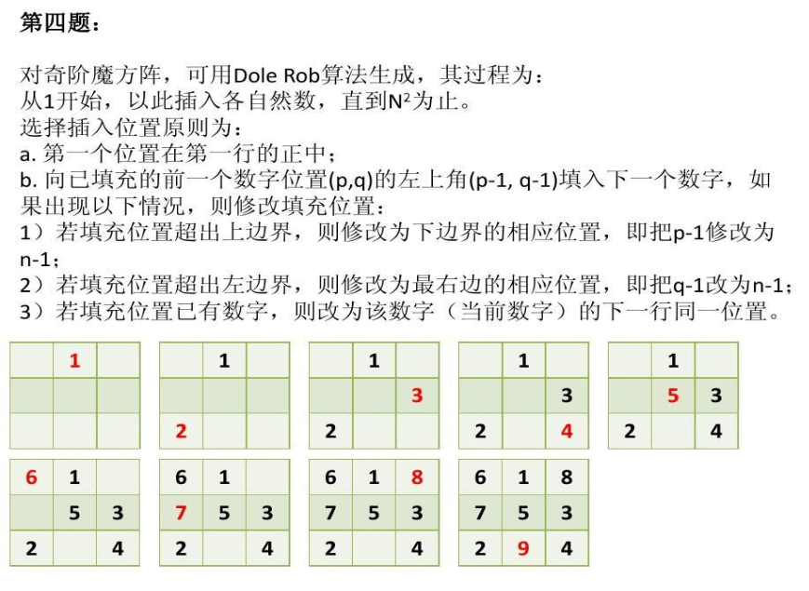

## 小组成员管理

### * 题目描述

实现小组成员的排序、删除、增加、修改等。

### * 题目要求

按下表顺序输入某班的一个学习小组和成员表

|  |  |  |  |  |  |  |  |
| --- | --- | --- | --- | --- | --- | --- | --- |
| 姓名 | 赵达 | 钱亮 | 孙参 | 李思 | 周芜 | 武陆 | 郑琪 |
| 出生  年月 | 1983 | 1983 | 1983 | 1982 | 1983 | 1983 | 1982 |
| 1 | 3 | 2 | 9 | 5 | 4 | 6 |

1. 希望你将学习小组形成一个链表，每人一个结点。结点中有有四个成员：姓名、出生年、出生月、指针。在链表中生日大者在前，小者在后。简称链表后输出该链表信息。
2. 一年后钱亮同学调至其他学习小组，要求编程从原链表中删除钱亮所在结点，之后输出该链表。

周芜

1983

5

武陆

1983

3

钱亮1983

3

孙参

1983

2

赵达

1983

1

李思

1982

9

郑琪

1982

6

NULL

要求是将学习小组建立成一个链表，每人一个结点，结点中有四个成员：姓名、出生年、出生月、指针。在链表中，按照生日从大到小排列，可以做到删除结点，即删除成员；增加结点，即增加成员，保证在增加完毕之后链表仍按生日从大到小排列；删除整一个链表。尽可能做到交互友好，界面美观，操作简单易懂。

## 班级成绩统计

### * 题目描述

统计班级平均分、最高分、最低分，得到班级成绩的直方图分布。

### * 题目要求

考试结束了，班主任孔老师让助教王小二从各科老师处拿到了全班学生的成绩。 孔老师想通过计算班上每个学生的学分积， 统计班级平均分、最高分、最低分，得到班级成绩的直方图分布。 请你跟王小二一起来完成这个任务吧。已知课程有三门：几何与代数、离散数学、一元微积分。

各科成绩保存在不同的文本文件中，存储格式为：文件中的每一行对应一名学生， 包含学生的姓名、学号、成绩（整数）。

各课程的成绩文件分别为：几代课：g.txt ； 离散课：d.txt ； 微积分：m.txt

课程学分分别为： 几代４，离散３，微积分４

直方图分布

– 一种数据二维表示方法。 –

在本任务中，直方图的横坐标是分数段，如 [0, 60），[60，70），[70，80），[80，90），[90， 100），100。纵坐标是这些成绩处于不同分数段 中的学生人数。 – 用直方图可以清楚地了解全班学生的成绩分布情 况，了解试卷的难度

## 文本相似度计算

### * 题目描述

计算一下这两篇英文文章的相似度。

### * 题目要求

1. 统计一篇英文文章中的单词的个数与行数。

2. 分析比较一下两篇英文文章的重复的句子。

3. 比较一下两篇英文文章的不同之处。

4. 比较一下两篇英文文章的相同之处，计算一下这两篇文章的相似度。